Draga djeco i roditelji!
Kada biste iz jučerašnjeg dana trebali odabrati samo jedan trenutak sreće, one istinske, prave, koji bi to tren bio?
Ili, čemu ste se obradovali na današnji dan, prije tri mjeseca?
Mnogi sigurno znaju odgovor na ovo pitanje. Možda ste ga zabilježili u svom dnevniku, no možda među vama ima onih koji odgovore čuvaju u svojoj “staklenci sreće“ .
Što je staklenka sreće'
„ Staklenka sreće“ – čuvarica Vaših uspomena i podsjetnik na lijepe trenutke.

Ideja zapisivanja posebnih trenutaka i pohranjivanja u staklenku predstavila je američka spisateljica Elizabeth Gilbert koja je potaknula mnoge diljem svijeta da kreiraju i druge bitne „staklenke“ u svojim životima.
Koja su pravila, sigurno se pitate?

Ne postoje nikakva pravila!

Nije bitno da li je posuda staklena, drvena ili od papira.

Da li se ona zove staklenka sreće, obiteljska, dječja, prijateljska...

Sve ovisi o Vama i vašem dogovoru prilikom same pripreme i izrade.
Budite kreativni jer posuda s uspomenama nije čarobni dio ovog projekta.
Ono što je unutra je jednostavno, najbolji dio vašeg života na Zemlji.
Cilj im je da nam pomognu gledati na život drugačijim očima i podsjete nas na trenutke koji im daju smisao i vrijednost. Stoga budimo na tome zahvalni.
Zapisivanje najljepšeg/najsretnijeg trenutka, događaja ili osjećaja dana na maleni papirić ne iziskuje puno vremena, a u konačnici ima neprocijenjivu vrijednost.
Svaki dan , na kraju dana , uzmite komadić papira i na njemu za nacrtajte/ zapišite najsretniji trenutak, pohranite ga, s datumom.
To ne moraju biti neke važne i „velike“ stvari, nego one svakodnevne- susret, smiješak, razgovor, pogled, gesta, želju, miris, bilo što što je prizvalo pozitivne emocije i radost tog dana.
U nju možete staviti sve što Vam donosi mir i radost ( fotografiju, djetelinu s četiri lista, školjku sa ljetovanja, obojani kamenčić...).
Sve to poslužiti će Vam kao podsjetnici na male, dragocjene trenutke koji će Vam osigurati utjehu u danima kada Vam bude teško.
Tada zavirite u staklenku, izvucite nešto, prizovite u sjećanje zabilježeni trenutak i razveseli se!
Gotovo uvijek to prisjećanje izazove radost i osvijesti važnost i dragocijenost tih trenutaka u našem životu.
Ovakva staklenka je poput obiteljskog albuma sa slikama i može biti dio obiteljskog blaga, nasljeđa, lijep rođendanski poklon, poklon prijatelju, članu obitelji...

Lijepo, zar ne?

Baš kao i život, koji samo čeka da ga – zabilježe.

Sretno!
Staklenku stavite na vidljivo mjesto i ukrasite. Kada vam se staklenka napuni ( ja se duboko nadam da hoće), jednostavno napravite novu.

SREĆA
Ivica Vanja Rorić
Sreća je, možda, plava.
Sreća je, možda, zelena.
Sreća je uvijek velika i kad je malena.
Sreća je - imati oči, jer oči svašta vide:
šumu, nebo i oblak i put kojim se ide.
Sreća je - imati uši, jer uši svašta čuju:
šapat, šumor i žubor, tišinu i oluju.
Sreća je - imati ruke: jer rukama se grli,
jer rukama se voli i u svijet dalek hrli.
Sreća je - imati noge: jer nogama se šeta,
i tako, sve u šetnji, stići ćeš na kraj svijeta...
Sreća je, možda, plava.
Sreća je, možda, zelena.
Sreća je uvijek velika i kad je malena.

Pjesma: Što je sreća, https://youtu.be/zteCJ1wZx-g
Napravite sami svoju staklenku sreće!
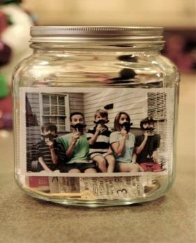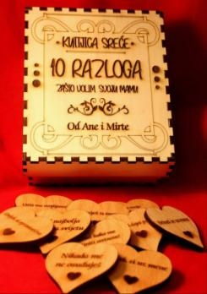

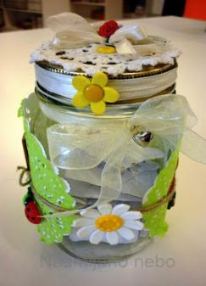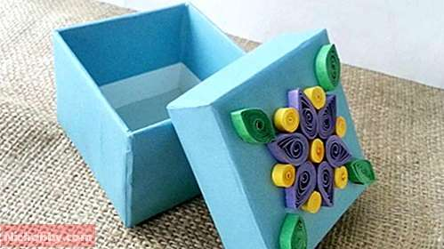

Na kraju našeg druženja želimo Vam da uvijek budete sretni, veseli i nasmijani.
Vaše odgojiteljice!
Izvori: Lukin portal i Pinterest

